МБОУ «Чкаловская основная общеобразовательная школа»
Дошкольная группа

Проект


Старшая разновозрастная группа

Проект разработан
воспитателем:
Коноваловой Е.В.

п.Чкаловский
2014 г
Паспорт проекта
- Тема проекта: «Осени приметы»
- По доминирующему методу: исследовательский;
- По характеру содержанию: ребенок и его культурные ценности;
- По характеру участию ребенка в проекте: участник от зарождения идеи до получения результата;
- По характеру контактов: в контакте с семьей;
- По количеству участников: групповой;
- Продолжительность проекта: средней продолжительности
- Актуальность:
- Цель проекта: создать условие для развития исследовательских и творческих способностей в процессе разработки совместного проекта «Осени приметы»
- Задачи:
- развитие любознательности, познавательного интереса к окружающему миру;
- приобщать к процессу познания;
- систематизировать представления и знания детей о сезонных изменениях в природе осенью;
- составить календарь народных примет и пословиц;
Воспитание осознанно-бережного отношения к природе;
- формирование предпосылок поисковой деятельности, интеллектуальной инициативы;
- развитие умения определять возможные методы решения проблемы с помощью взрослого, а затем и самостоятельно;
- формирование умения применять данные методы, способствующие решению поставленной задачи, с использованием различных вариантов;
- развитие желания пользоваться специальной терминологией, ведение конструктивной беседы в процессе совместной исследовательской деятельности.
- развитие связной речи, памяти, творческого мышления, коммуникативных навыков.
- совершенствовать стиль партнерских отношений ребенок-родитель, ребенок-воспитатель;

- Презентация проекта: проведение праздника «Край родной, навек любимый»; организация выставки рисунков «Посмотри, как он хорош, край, в котором ты живешь» , выпуск альбома «Лекарственные растения Кемеровской области».

Модель трех вопросов
Что мы знаем ? | Что хотим узнать? | Как и где узнать?
1. Листья желтеют (Катя)  2. Листья опадают (Юля)  3.Трава сохнет  (Анвар)  4. Морковку убирают (Настя)  5. Птицы улетают (Вика)  6. Грибы растут (Никита) | 1. Как празднуют рождество? (Алена)  2. Кто герои этого праздника? (Женя)  3. Это взрослый или детский праздник? (Саша) | 1. Прочитать в книгах, энциклопедиях.  2. Найти в интернете.  3. Спросить у родителей  4. Рассмотреть иллюстрации.

МБОУ «Чкаловская основная общеобразовательная школа»
Дошкольная группа

Старшая группа

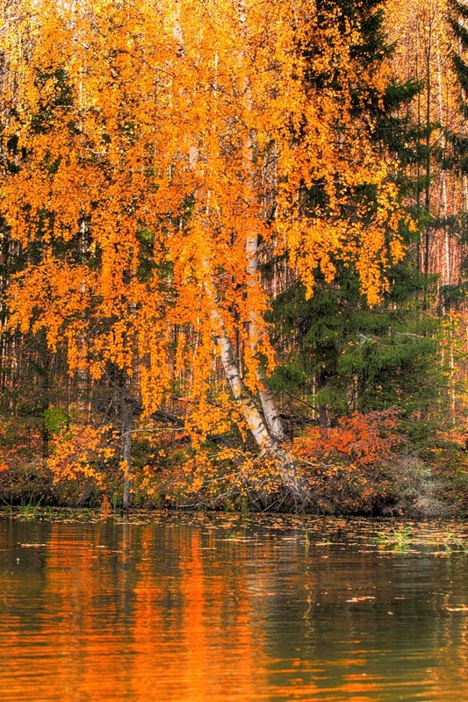

Тонкая берёзка
В золото одета.
Вот и появилась осени примета.

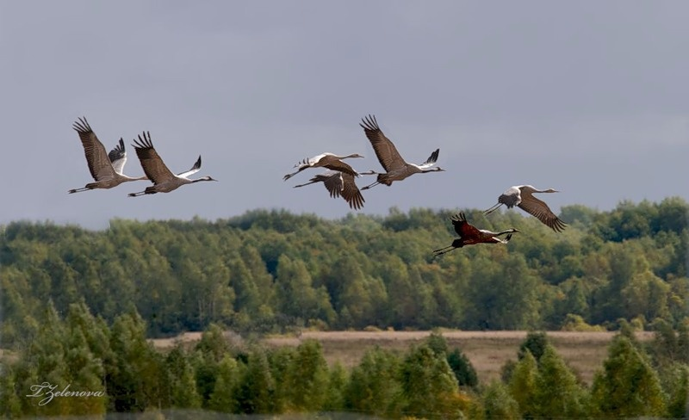

Птицы улетают
В край тепла и света,
Вот вам и другая
Осени примета.

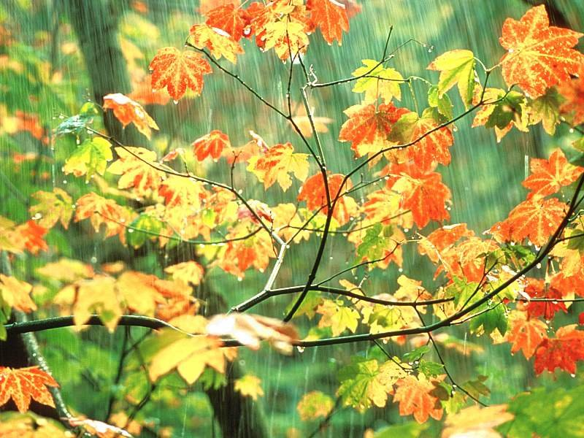

Сеет капли дождик
Целый день с рассвета.
Этот дождик тоже
Осени примета.
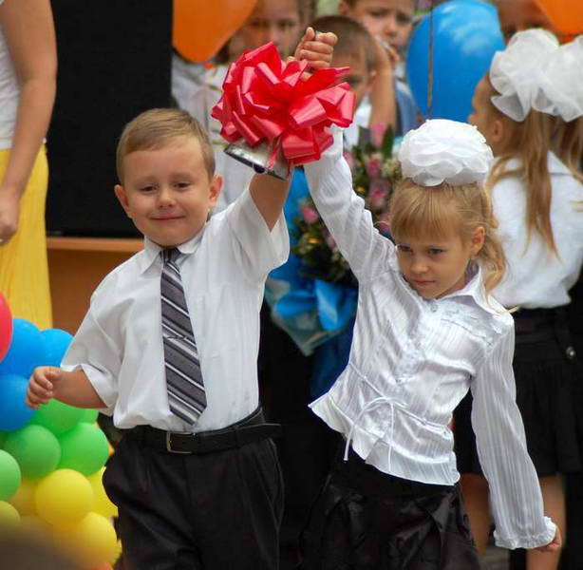
Горд мальчишка, счастлив:
Ведь на нём надета
Школьная рубашка,
Купленная летом.
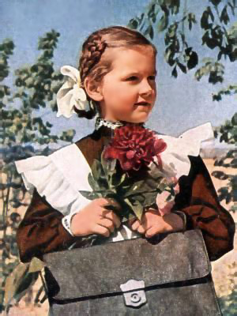

Девочка с портфелем.
Каждый знает: это –
Осени идущей
Верная примета.
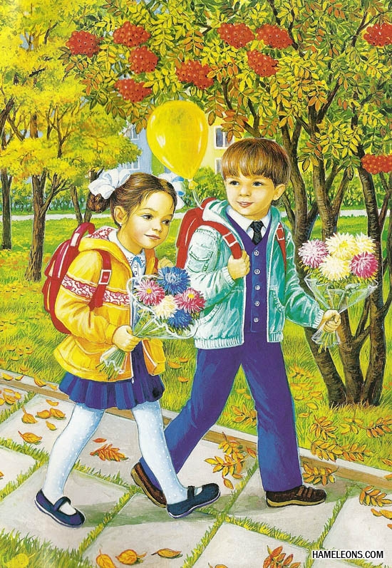
Народные приметы и пословицы про осень
Белки делают большой запас орехов - жди холодной зимы.
Если орехов много, а грибов нет - зима будет снежная и суровая.
Большой урожай рябины - к большим морозам.
Как рябины много - так дождливая осень, мало рябины - значит, осень сухая будет.
Осенью птицы летят низко - к холодной, высоко - к теплой зиме.
Высоко птицы перелетные летят осенью, так снегу много будет, а низко - так малы снега будут.
Если журавли летят высоко, не спеша и "разговаривают", будет стоять хорошая осень.
Если в зайцах много жиру, то зима будет суровая.
Если кроты к осени натаскивают в свои норы много жнивья или соломы - зима предстоит холодная".
Лист хотя и пожелтел, но отпадает слабо - морозы наступят не скоро.
Листья у березы начинают желтеть с верхушки - ждите ранней, а если снизу - поздней зимы.
Если на деревьях лист желтеет снизу, то ранний сев озимых хорош, если с верхних сучьев - хорош поздний сев озимых.
Раннее опадание листвы - к ранней зиме.
Если в октябре лист с березы и дуба опадет не чисто - жди суровую зиму.
Если листопад пройдет скоро, надо ожидать крутой зимы.
Осиновые листья ложатся лицом вверх - к студенной зиме, навыворот - зима будет мягкая, а если на обе стороны - и зима средняя будет.
Если с дерева лист не чисто спадает - будет холодная зима.
Если луга опутаны тенетником, гуси гуляют стадами, скворцы долго не отлетают, а зайцы долго не белеют, то осень будет протяжная и ветреная.
Если мыши во льну гнездо совьют, то в зиму большие снега будут.
Если мыши отрывают норы на теплую сторону - зима суровая.
Кожица на луковках тонкая - зима будет мягкая, кожица толстая и грубая -зима суровая.
Кошка мордочку прячет - на холод.
Кроты и мыши делают большие запасы - к суровой и снежной зиме.
Куры начинают линять рано осенью - к теплой зиме.
Много паутины на бабье лето - к ясной осени и холодной зиме.
Облака редкие - будет ясно и холодно.
Осенний иней - к сухой и солнечной погоде, к вёдру, к теплу.
Осенью серенько, так жди красного денька.
Паутина стелется по растениям - к теплу.
Поздний листопад - к суровой и продолжительной зиме.
Появились опенки - лето кончилось.
Появление комаров поздней осенью - к мягкой зиме.
Пчелы к осени леток улья залепляют воском, оставляя чуть видное отверстие, - зима будет холодная; оставляют леток открытым - теплая.
Строгой зиме быть, коли птица дружно в отлет пошла.
Теплая осень - к долгой зиме.
Хлебород - перед строгой зимой.
Чем больше муравьиные кучи, тем суровее будет зима.
Приметы - какая будет зима?
В лесу много рябины - осень будет дождливая, если мало - сухая.
Если много кизила - будет холодная зима.
Если паутинки летают осенью - пришло бабье лето
Если птицы перелётные высоко летят по осени , так и снегу много будет, а низко - мало снегу будет.
Если с деревьев лист не чисто опадает - будет холодная зима.
Комары поздней осенью - к тёплой зиме.
От осени к лету повороту нету.
В осеннее ненастье семь погод на дворе: сеет, веет, крутит, мутит, ревёт, сверху льет и снизу метет.
Гром в сентябре предвещает теплую и долгую осень.
Много желудей на дубу в сентябре - к лютой зиме.
Много тенетника на бабье лето - к ясной осени и холодной зиме.

Календарь осенних примет
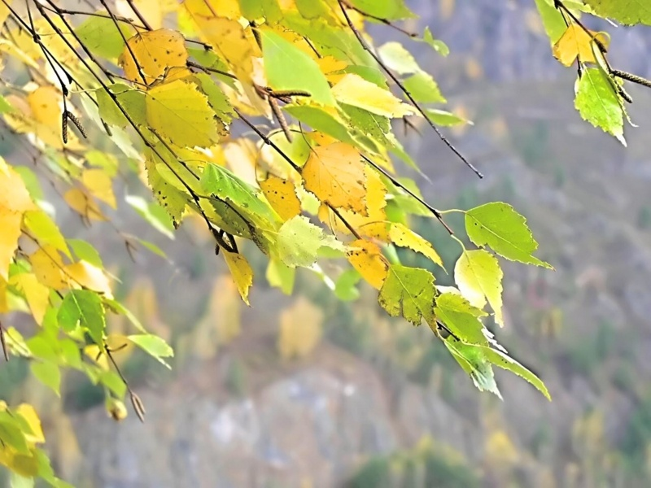
СЕНТЯБРЬ

Август варит, сентябрь - к столу подает.
В сентябре держись крепче за кафтан.
В сентябре днем погоже, да по утрам негоже.
В сентябре если паутина стелится по растениям –
к теплу.
В сентябре и лист на дереве не держится.
В сентябре лес реже и птичий голос тише.
В сентябре лето кончается, осень начинается.
В сентябре мужика не изба греет, а цепь
(обмолот хлеба).
В сентябре одна ягода, да и та горькая рябина.
В сентябре синица просит осень в гости.
Понеслись ветерки с полуночи, ай да сентябрь!
Сентябрь - вечер года.
Сентябрь - листопадник.
Сентябрь без плодов не бывает.
Сентябрь кафтан с плеча срывает, тулуп надевает.
Сентябрь красное лето провожает,
осень золотую встречает.
Сентябрь птиц в дорогу погнал.
Холоден сентябрь, да сыт.

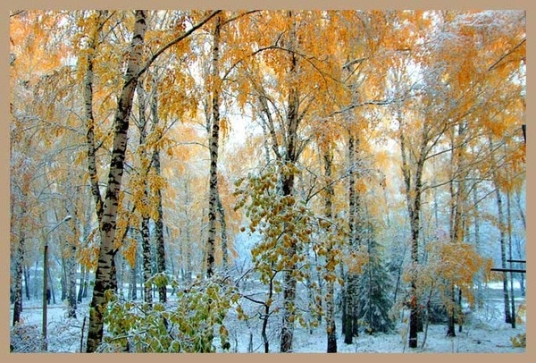
ОКТЯБРЬ
Быстро тает октябрьский день - не привяжешь за плетень.
В октябре гром - зима бесснежная, короткая и мягкая.
В октябре до обеда осень, а пополудни зимушка-зима.
В октябре до обеда осень, а после обеда зима.
В октябре и изба с дровами, и мужик в лаптях, а спорины все нет.
В октябре луна в кругу - лето сухое будет.
В октябре на одном часу и дождь, и снег.
В октябре ни на колесах, ни на санях.
В октябре с солнцем распрощайся, ближе к печке подбирайся.
Знать осень в октябре по грязи.
Луна покраснела - жди ветра-пострела.
Октябрь - зазимник.
Октябрь - месяц близкой пороши.
Октябрь венчает белый снег с великой грязью.
Октябрь землю покроет где листком, где снежком.
Октябрь на пегой кобыле ездит: ни колеса, ни полоза не любит.
Осенний иней - к сухой, солнечной погоде.
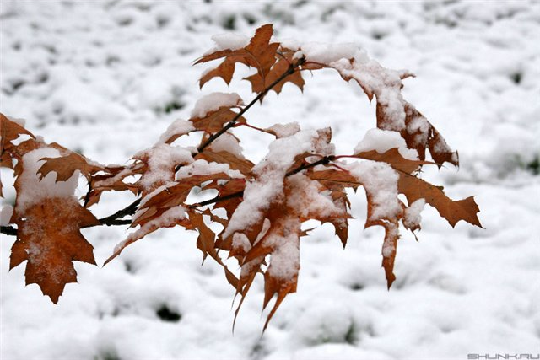
НОЯБРЬ
В ноябре зима с осенью борется.
В ноябре мороз приосанивается.
В ноябре осень - жируха со злюкой - зимой борется.
В ноябре первый прочный снег выпадает за ночь.
В ноябре рассвет с сумерками среди дня встречается..
В ноябре с утра может дождь дождить, а к вечеру сугробами снег лежать.
В ноябре снега надует - хлеба прибудет.
В ноябре солнце сквозь слезы и "белых мух" улыбается.
В ноябре тепло морозу не указ.
Коли в ноябре небо заплачет, то следом за дождем и зима придет.
Комары в ноябре - быть мягкой зиме.
Кто в ноябре не зябнет, тот и в декабре не замерзнет.
Не диво в ноябре белые мухи (снег).
Не сковать реку зиме без ноября - кузнеца.
Невелика у ноября кузница, а на все реки оковы кует.
Ноябрь - бездорожник: то снег, то грязь, то грязь, то снег - ни колесу, ни полозу ходу нет.
Ноябрь - сентябрев внук, октябрев сын, зиме родной батюшка.
Народные приметы и пословицы про осень
Белки делают большой запас орехов - жди холодной зимы.
Если орехов много, а грибов нет - зима будет снежная и суровая.
Большой урожай рябины - к большим морозам.
Как рябины много - так дождливая осень, мало рябины - значит, осень сухая будет.
Осенью птицы летят низко - к холодной, высоко - к теплой зиме.
Высоко птицы перелетные летят осенью, так снегу много будет, а низко - так малы снега будут.
Если журавли летят высоко, не спеша и "разговаривают", будет стоять хорошая осень.
Если в зайцах много жиру, то зима будет суровая.
Если кроты к осени натаскивают в свои норы много жнивья или соломы - зима предстоит холодная".
Лист хотя и пожелтел, но отпадает слабо - морозы наступят не скоро.
Листья у березы начинают желтеть с верхушки - ждите ранней, а если снизу - поздней зимы.
Если на деревьях лист желтеет снизу, то ранний сев озимых хорош, если с верхних сучьев - хорош поздний сев озимых.
Раннее опадание листвы - к ранней зиме.
Если в октябре лист с березы и дуба опадет не чисто - жди суровую зиму.
Если листопад пройдет скоро, надо ожидать крутой зимы.
Осиновые листья ложатся лицом вверх - к студенной зиме, навыворот - зима будет мягкая, а если на обе стороны - и зима средняя будет.
Если с дерева лист не чисто спадает - будет холодная зима.
Если луга опутаны тенетником, гуси гуляют стадами, скворцы долго не отлетают, а зайцы долго не белеют, то осень будет протяжная и ветреная.
Если мыши во льну гнездо совьют, то в зиму большие снега будут.
Если мыши отрывают норы на теплую сторону - зима суровая.
Кожица на луковках тонкая - зима будет мягкая, кожица толстая и грубая -зима суровая.
Кошка мордочку прячет - на холод.
Кроты и мыши делают большие запасы - к суровой и снежной зиме.
Куры начинают линять рано осенью - к теплой зиме.
Много паутины на бабье лето - к ясной осени и холодной зиме.
Облака редкие - будет ясно и холодно.
Осенний иней - к сухой и солнечной погоде, к вёдру, к теплу.
Осенью серенько, так жди красного денька.
Паутина стелется по растениям - к теплу.
Поздний листопад - к суровой и продолжительной зиме.
Появились опенки - лето кончилось.
Появление комаров поздней осенью - к мягкой зиме.
Пчелы к осени леток улья залепляют воском, оставляя чуть видное отверстие, - зима будет холодная; оставляют леток открытым - теплая.
Строгой зиме быть, коли птица дружно в отлет пошла.
Теплая осень - к долгой зиме.
Хлебород - перед строгой зимой.
Чем больше муравьиные кучи, тем суровее будет зима.
Приметы - какая будет зима?
В лесу много рябины - осень будет дождливая, если мало - сухая.
Если много кизила - будет холодная зима.
Если паутинки летают осенью - пришло бабье лето
Если птицы перелётные высоко летят по осени , так и снегу много будет, а низко - мало снегу будет.
Если с деревьев лист не чисто опадает - будет холодная зима.
Комары поздней осенью - к тёплой зиме.
От осени к лету повороту нету.
В осеннее ненастье семь погод на дворе: сеет, веет, крутит, мутит, ревёт, сверху льет и снизу метет.
Гром в сентябре предвещает теплую и долгую осень.
Много желудей на дубу в сентябре - к лютой зиме.
Много тенетника на бабье лето - к ясной осени и холодной зиме.

Календарь осенних примет

СЕНТЯБРЬ

Август варит, сентябрь - к столу подает.
В сентябре держись крепче за кафтан.
В сентябре днем погоже, да по утрам негоже.
В сентябре если паутина стелится по растениям - к теплу.
В сентябре и лист на дереве не держится.
В сентябре лес реже и птичий голос тише.
В сентябре лето кончается, осень начинается.
В сентябре мужика не изба греет, а цепь (обмолот хлеба).
В сентябре одна ягода, да и та горькая рябина.
В сентябре синица просит осень в гости.
Понеслись ветерки с полуночи, ай да сентябрь!
Сентябрь - вечер года.
Сентябрь - листопадник.
Сентябрь без плодов не бывает.
Сентябрь кафтан с плеча срывает, тулуп надевает.
Сентябрь красное лето провожает, осень золотую встречает.
Сентябрь птиц в дорогу погнал.
Холоден сентябрь, да сыт.

ОКТЯБРЬ
Быстро тает октябрьский день - не привяжешь за плетень.
В октябре гром - зима бесснежная, короткая и мягкая.
В октябре до обеда осень, а пополудни зимушка-зима.
В октябре до обеда осень, а после обеда зима.
В октябре и изба с дровами, и мужик в лаптях, а спорины все нет.
В октябре луна в кругу - лето сухое будет.
В октябре на одном часу и дождь, и снег.
В октябре ни на колесах, ни на санях.
В октябре с солнцем распрощайся, ближе к печке подбирайся.
Знать осень в октябре по грязи.
Луна покраснела - жди ветра-пострела.
Октябрь - зазимник.
Октябрь - месяц близкой пороши.
Октябрь венчает белый снег с великой грязью.
Октябрь землю покроет где листком, где снежком.
Октябрь на пегой кобыле ездит: ни колеса, ни полоза не любит.
Осенний иней - к сухой, солнечной погоде.
Плачет октябрь холодными слезами.
Пока лист с вишни чисто не опал, сколько бы снегу ни выпало, оттепель его сгонит.
С какого числа в октябре пойдет година (хорошая, ясная погода), с того числа весна откроется в апреле.

НОЯБРЬ

В ноябре зима с осенью борется.
В ноябре мороз приосанивается.
В ноябре осень - жируха со злюкой - зимой борется.
В ноябре первый прочный снег выпадает за ночь.
В ноябре рассвет с сумерками среди дня встречается..
В ноябре рассвет с сумерками среди дня встречаются.
В ноябре с утра может дождь дождить, а к вечеру сугробами снег лежать.
В ноябре снега надует - хлеба прибудет.
В ноябре солнце сквозь слезы и "белых мух" улыбается.
В ноябре тепло морозу не указ.
Коли в ноябре небо заплачет, то следом за дождем и зима придет.
Комары в ноябре - быть мягкой зиме.
Кто в ноябре не зябнет, тот и в декабре не замерзнет.
Не диво в ноябре белые мухи (снег).
Не сковать реку зиме без ноября - кузнеца.
Невелика у ноября кузница, а на все реки оковы кует.
Ноябрь - бездорожник: то снег, то грязь, то грязь, то снег - ни колесу, ни полозу нет ходу.
Ноябрь - ворота зимы.
Ноябрь - сентябрев внук, октябрев сын, зиме родной батюшка.
Ноябрь - сумерки года.
Ноябрь декабрю родной брат, сентябрев внук.
Ноябрь полузимник: мужик с телегою прощается, в сани забирается.
Ноябрьские ночи до снега темны.

***

Листопад, листопад,
Листья желтые летят.
Желтый клен, желтый бук,
Желтый в небе солнца круг.
Желтый двор, желтый дом.
Вся земля желта кругом.
Желтизна, желтизна,
Значит, осень – не весна.
В. Нирович
Листоход
В. Шульжик
Рыжий дождик валит с небосвода,
Ветер рыжие листья несёт...
Листопад,
Смена времени года,
Листоход на реке, листоход.
У реки подмерзают бока,
И от инея некуда деться.
Лисьей шубой накрылась река,
Но дрожит
И не может согреться.
Озорники
Л. Разводова
Закружился надо мной
Дождь из листьев озорной.
До чего же он хорош!
Где такой еще найдешь –
Без конца и без начала?
Танцевать под ним я стала,
Мы плясали, как друзья, -
Дождь из листиков и я.
Осеннее
И. Мельничук
Улетает птичья стая,
Тучи носятся, рыдая.
Будто тонкая былинка
На ветру дрожит осинка.
Говорю ей:
- Успокойся,
Белой зимушки не бойся.
Осень
М. Геллер
Дарит осень чудеса,
Да еще какие!
Разнаряжены леса
В шапки золотые.
На пеньке сидят гурьбой
Рыжие опята,
И паук – ловкач какой! –
Тянет сеть куда-то.
Дождь и жухлая трава
В сонной чаще ночью
Непонятные слова
До утра бормочут.
Осень
М. Ходякова
Если на деревьях листья пожелтели,
Если в край далекий птицы улетели,
Если небо хмурое, если дождик льется,
Это время года осенью зовется.
Осень
Е. Интулов
Кричит ворона в небе: - Кар-р!
В лесу пожар-р, в лесу пожар-р!
А было просто очень:
В нем поселилась осень!
Осень
В. Шварц
Нудный дождь на землю льется,
И поник простор.
Осень вывинтила солнце,
Словно лампочку монтер.
Осень
Т. Белозеров
Осень,
осень...
Солнце
В тучах отсырело -
Даже в полдень светит
Тускло и несмело.
Из холодной рощи
В поле,
на тропинку,
Выдуло зайчонка -
Первую
Снежинку.
Осень
И. Винокуров
Ходит осень
В нашем парке,
Дарит осень
Всем подарки:
Бусы красные –
Рябине,
Фартук розовый –
Осине,
Зонтик желтый –
Тополям,
Фрукты осень
Дарит нам.

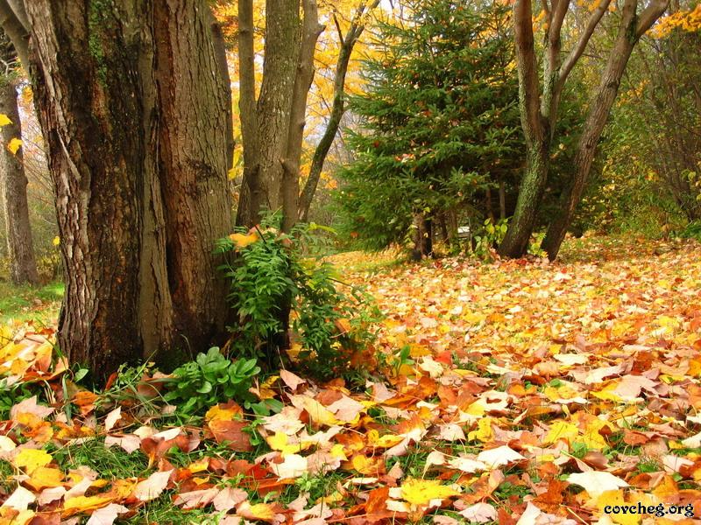
Осень на опушке краски разводила,
По листве тихонько кистью проводила:
Пожелтел орешник и зарделись клёны,
В пурпуре осеннем только дуб зелёный.
Утешает осень:
-Не жалейте лето!
Посмотрите – роща золотом одета!

Как обидно

Осень длинной тонкой кистью Надул, надул, надул.
Перекрашивает листья. И на деревья пестрые
Красный, желтый, золотой – Подул, подул, подул!
Как хорош ты, лист цветной!.. Красный, желтый, золотой…
А ветер щеки толстые Облетел весь лист цветной!..

(И.Михайлова)

Интегрированное занятие. «Осень на опушке краски разводила»
Тема: «Осень на опушке краски разводила»
Цель: воспитывать интерес к осенним явлениям природы, эмоциональную отзывчивость на красоту осени;
-закрепить навыки владения нетрадиционными техниками рисования- печать листьями;
-развивать у детей видение художественного образа и замысла через природные формы развивать чувства композиции, цветовосприятия.
Материал: листья разных пород деревьев, альбомный лист, набор гуашевых красок, кисть, стаканчик с водой, салфетка, трафареты листьев для танца.
Предварительная работа: наблюдения за осенней природой во время прогулок, разучивание стихотворений про осень, разучивание песен, танца.
Ход занятия
Вступительная часть
(Приложение №1)
Воспитатель: Здравствуйте ребята, сегодня в гости к нам пришла Ольга Олеговна, сотрудник выставочного зала, она пришла не с пустыми руками, посмотрите, что это она нам принесла?
О. О. - Здравствуйте ребята, помните, вы приходили к нам в гости и открывали выставку своих работ? А теперь пришла к вам в гости я. Но пришла я к вам не с пустыми руками, а что у меня в корзинке, догадайтесь, прослушав сказку. (приложение №2)
«В одном старом парке стояло одинокое дерево. Наступила осень. Все листья собрали свои сумки и полетели путешествовать. Сумки у листьев были не тяжелые – лишь немного воды, чтобы умыться, да полотенце. А на одной веточке остался совсем маленький листочек. Он был слишком мал, чтобы решиться лететь одному. Вот он и скучал, скучал, думал и придумал. Видит, идет прохожий в шляпе. Листик набрался смелости и прыгнул в шляпу. Прохожий ничего не заметил. Принес он листик домой. В доме было тепло, и листик вдруг стал скучать и сохнуть. Он скучал по своим друзьям, по своему дереву. Он испугался, что засохнет, свернется в трубочку и его выбросят. Тогда листик закричал: «Ветер! Ветер! ». Ветер был его большим другом. Услыхал ветер крики и залетел в дом. Подхватил он листочек и понес его в парк. В парке они расстались. Ветер сказал на прощание листику: «Без родного дома никто не сможет прожить, заскучает, засохнет. Никогда больше не расставайся с родным домом – парком».
О. О. :Так скажите, что у меня в корзинке?
Дети: Листики.
О. О. :Правильно, ребята, а вы знаете, как называется осеннее явление, когда листики опадают?
Дети: Это листопад.
О. О. : Верно. А почему дерево сбрасывает листья осенью (Становится холодно, зимой веточкам дерева будет тяжело держать листочки и снег, зимой дерево спит, отдыхает) .
Ольга Олеговна: Дереву никто не говорит, когда надо сбрасывать листву. Но вот приближается осень – и листья на деревьях меняют свой зеленый цвет на желтый или красный и опадают. На это есть ряд причин: первая – с водой и воздухом в листья попадают разные вещества, не всегда полезные для дерева, дерево могло бы себя ими отравить и заболеть, поэтому, сбрасывая листья, дерево освобождается от вредных веществ; вторая – вода в почве зимой замерзает и до веточек и листьев не доходит; ну и третья причина листопада – защитить ветки дерева от тяжести выпавшего зимой снега. Листья опадают осенью со всех деревьев. Ветром их разносит по улицам, паркам. На следующий год на дереве появляются новые листики. А вы знаете стихотворения про осень?
(Читают стихотворения 2-3 ребенка. Приложение №3)
О. О. : Осенью листья на деревьях становятся не только желтыми, а и красными, оранжевым, коричневыми и даже фиолетовыми. Цвет листьев зависит от того, какая стоит погода: чем солнечнее осенние дни, тем ярче окраска. Многие художники очень любят рисовать осеннюю природу именно из-за этого разноцветья. Сегодня я хочу предложить вашему вниманию репродукцию картины художника Исаака Левитана «Золотая осень». Само название картины говорит о том, какое время года художник в ней изобразил.
Давайте посмотрим на картину, какое время года изображено? (рассказ по картине.)
О. О. : Смотрю я на вас и радуюсь, какие ребята, и стихи знают про осень, и по картине рассказывают, а песню вы про осень знаете?
Песня (Приложение №4) .
Практическая часть
Воспитатель: Если посмотреть в нашу корзинку, то мы увидим много листиков и они все разные: желтые. красные, зеленые, большие, маленькие (показывает и выкладывает их на стол). А сейчас подойдем к столам, на которых уже приготовлены листы бумаги и краски, выберем понравившийся лист и нарисуем наше дерево (Приложение №5) .
• Возьмем лист, покроем его краской (желтой, красной или зеленой) при помощи кисточки, не оставляя пустых мест и не забывая окрашивать края (делаем это на отдельном листе бумаги) .
• Окрашенный листик приложим к нарисованному дереву и плотно прижмем его к бумаги, стараясь не сдвигать с места.
• Затем берем листик за черенок и осторожно снимаем его с листа бумаги.
• Тоже самое проделываем и с другими листочками.
• Рассматривание работ
Итог занятия
У нас с вами получилась чудесная осенняя роща с красивыми деревьями. Это листики-отпечатки, оставив свой след, помогли нам создать такие причудливые кроны и нарисовать такие необычные деревья.
Танец с листиками

